POTENSI DAN PEMANFAATAN IKAN TONGKOL KRAI (Auxis thazard) DI PERAIRAN SELAT MALAKA, KABUPATEN SERDANG BEDAGAI SUMATERA UTARA
Desrita
Hp: 085271768258

Abstrak
Ikan Tongkol Krai (Auxis thazard) merupakan salah satu ikan pelagis famili scombridae yang banyak ditangkap oleh nelayan di Perairan Selat Malaka. Ikan Tongkol Krai ini termasuk ke dalam kelompok jenis tuna kecil di Indonesia selain Cakalang (Katsuwonus pelamis), Tongkol Komo (Euthynnus affinis) dan Tongkol Abu-abu (Thunnus tonggol) yang bernilai ekonomis. Ketersediaannya menjadi penting dalam rantai makanan karena sebagai konsumen dan sumber makanan utama yakni ikan kecil, plankton dan larva krustase. International Union for Conservation of Nature and Natural Resources (IUCN) mengklasifikasikan tingkat ancaman kepunahan Auxis thazard adalah Least Concern (LC). Ikan ini ditangkap menggunakan pukat tarik ikan, jaring insang hanyut, jaring insang lingkar dan jaring insang tetap di Perairan Selat Malaka. Penelitian ini bertujuan untuk mengetahui potensi lestari dengan effort optimum, tingkat pemanfaatan dan pengupayaan ikan Tongkol Krai serta alternatif pengelolaanya di Perairan Selat Malaka. Data yang digunakan dalam penelitian ini adalah data sekunder dari tahun 2009 – 2013 yang diperoleh dari Dinas Perikanan dan Kelautan Kabupaten Serdang Bedagai dan Dinas Perikanan dan Kelautan Provinsi Sumatera Utara. Pendugaan potensi maksimum lestari dengan model Fox menunjukkan MSY sebesar 777.105 kg/tahun dengan effort optimum 25.000 trip/tahun dan total tangkpan yang diperbolehkan sebesar 621.684 kg/tahun. Rata-rata tingkat pemanfaatan sebesar 45.08% dengan kisaran 25.56 – 72.63% dan rata-rata tingkat pengupayaan sebesar 73.82% dengan kisaran 10.42 – 264.82%. Upaya pengelolaan sumberdaya ikan Tongkol Krai dapat dilakukan dengan melakukan pelarangan alat tangkap, penetapan kuota penangkapan dan pengendalian upaya penangkapan.
Kata kunci : tongkol krai, Auxis thazard, Selat Malaka, Serdang Bedagai, potensi lestari

PENDAHULUAN
Latar Belakang
Sumberdaya perikanan di Indonesia bersifat open acsses dan common property, oleh karena itu semua pihat berhak melakukan penangkapan terhadap sumberdaya tersebut. Perikanan adalah semua kegiatan yang berhubungan dengan pengelolaan dan pemanfaatan sumberdaya ikan dan lingkungannya mulai dari praproduksi, produksi, pengeolahan sampai dengan pemasaran yang dilaksanakan dalam suatu sistem bisnis perikanan (UU NO 45 Tahun 2009).
Salah satu sumberdaya ikan yang bernilai ekonomis adalah jenis tuna. Sumberdaya perikanan Tuna terbagi dua kelompok yakni kelompok tuna besar dan kelompok tuna kecil. Tuna besar di Indonesia contohnya adalah madidihang (Thunnus albacares), mata besar (Thunnus obesus), sirip biru selatan (Thunnus maccoyii) dan albakor (Tuhunnus alalunga). Untuk tuna kecil yaitu cakalang (Katsuwonus pelamis) tongkol komo (Euthynnus affinis), tongkol krai (Auxis thazard) dan tongkol abu-abu (Thunnus tonggol). Kelompok tuna kecil yakni tongkol krai merupakan salah satu hasil tangkapan nelayan yang berada di Kabupaten Serdang Bedagai Propinsi Sumatera Utara. Ikan tongkol krai (Auxis thazard) merupakan salah satu ikan pelagis famili scombridae. Tongkol krai tumbuh mencapai 60 cm untuk panjang baku (SL) dan berat hampir 4 kg tetapi umumnya panjang baku 25 - 40 cm dan berat 0.3 - 1.3 kg (Wild fisheries Reasearch Program, 2010). Makanan utama mereka adalah ikan kecil, cumi-cumi, dan larva plankton krustase, sedangkan Tongkol Krai dimangsa oleh ikan besar seperti tuna dan billfish. Berdasarkan WPP 571 yang menjadi wilayah penangkpan propinsi Sumatera Utara yakni Selat Malaka dan Laut Andaman. Khusus tongkol krai yang dibahas disini adalah hasil tangkapan nelayan dari perairan Selat Malaka.
Tujuan
Penelitian ini bertujuan untuk mengetahui potensi lestari, tingkat pemanfaatan dan pengupayaan ikan Tongkol Krai di perairan Selat Malaka Kabupaten Serdang Bedagai Sumatera Utara. Dan mengetahui apakah telah terjadi over fishing pada perairan tersebut serta bagaimana alternatif pengelolaan secara berkelanjutan agar Ikan Tongkol Krai tetap lestari.
METODOLOGI
Waktu dan Lokasi Penelitian
Pengumpulan data dilakukan pada bulan November 2014 bertempat di Dinas Perikanan dan Kelautan Kabupaten Serdang Bedagai Propinsi Sumatera Utara dan Dinas Perikanan dan Kelautan Propinsi Sumatera Utara .
Metode Prosedur Tehapan Penelitian
Metode yang dipakai adalah metode literatur dari beberapa bahan pustaka kemudian dijabarkan secara deskriptif. Menggunakan data sekunder yang diperoleh dari Dinas Perikanan dan Kelautan Kabupaten Serdang Bedagai dan Dinas Perikanan dan Kelautan Propinsi Sumatera Utara.
Prosedur penelitian yaitu data sekunder yang didapatkan dari tahun 2009 – 2013 meliputi data hasil tangkapan serta data trip dan unit dari setiap alat tangkap yang digunakan untuk menangkap ikan Tongkol Krai di Selat Malaka Sumatera Utara di Kabupaten Serdang Bedagai..

Analisa Data
Analisa data yang digunakan dalam penelitian ini yaitu :

1. Menghitung produksi tahunan tiap alat tangkap, menurut Tangke (2010) digunakan riumus :
Cpi = [ ] x Ci
Dimana :
C_{Pi} = Produksi/alat tangkap/jenis ikan
∑F_{i} = Jumlah total alat tangkap yang menangkap jenis ikan tertentu
pada tahun ke i (unit)
∑F = Jumlah unit alat tangkap yang menangkap jenis ikan tertentu
pada tahun ke i (unit)
C_{i} = Total produksi pada tahun ke i

2. Hasil tangkapan per upaya penangkapan (CPUE), menurut (Gulland, 1991) :
CPUE =
Dimana :
CPUE = Catch Per Unit Effort
C_{i} = Hasil tangkapan pada tahun ke-i (ton)
F_{i} = Upaya penangkapan pada tahun ke-i (trip)

3. Standarisasi Effort, (Gulland 1991) :
CPUEr = 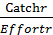
CPUEs = 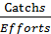
FPIi = 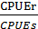
Dimana :
r = alat tangkap yang distandarisasi
s = alat tangkap standar
i = jenis alat tangkap
CPUEr = total hasil tangkapan (catch) per upaya tangkap (effort) dari alat
tangkap r yang akan distandarisasi (ton/trip)
CPUEs = total hasil tangkapan (catch) per upaya tangkap (effort) dari alat tangkap s yang dijadikan standar (ton/trip)
FPIi = fishing power index dari alat tangkap i (yang distandarisasi dan
alat tangkap standar)

4. Pendugaan Potensi Lestari (MSY) dan Effort Optimum. Menurut Kekenusa (2009), model Schaefer dan Fox merupakan model analisis regresi dari CPUE terhadap jumlah effort.
Model Fox
Hubungan antara C (hasil tangkapan) dan f (upaya penangkapan) adalah :
C = f exp (a+ b(f))
Nilai Upaya Optimum (f opt) :
fopt =
Nilai Potensi Maksimum Lestari (MSY) :
MSY = - (1/b) exp^{(a-1)}
Dimana :
C = Jumlah hasil tangkapan per satuan upaya penangkapan (ton/trip)
a = Intercept
b = Slope
f = Upaya penangkapan (trip) pada periode ke-i
fopt = Upaya penangkapan optimal (trip)
MSY = Nilai potensi maksimum lestari (ton/tahun)

5. Pendugaan tingkat pemanfaatan dan pengupayaan, Paully, 1983) :
TPc = 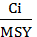𝑥100%
Dimana :
TPc = Tingkat pemanfaatan pada tahun ke-i (%)
Ci = Hasil tangkapan ikan pada tahun ke-i (ton)
MSY = Maximum Sustainable Yield (ton)
TPf = 𝑥 100%
Dimana :
TPf = Tingkat pengupayaan pada tahun ke-i (%)
fs = Effort standarpada tahun ke-i (trip)
fopt = Upaya penangkapan optimum (ton/thn)
TAC = 80% x MSY
Dimana :
TAC = Total Allowable Catch (total tangkapan yg diperbolehkan)

HASIL DAN PEMBAHASAN
Ikan Tongkol Krai di Perairan Selat Malaka
Perairan Selat Malaka salah satunya dimanfaatkan Kabupaten Serdang Bedagai untuk kegiatan perikanan tangkap dengan wilayah kewenangan tingkat Kabupaten yaitu 4 mil laut dari garis pantai. Ikan Tongkol Krai merupakan salah satu kelompok ikan yang ditangkap di perairan tersebut. Dari hasil tangkapan nelayan Tongkol Krai tidak termasuk ikan yang tinggi nilai produksinya dibandingkan ikan lainnya seperti : tembang, tetengkek, ikan kembung dan gulamah.
Penangkapan ikan tongkol krai di Selat Malaka oleh nelayan di Kabupaten Serdang Bedagai biasanya menggunakan alat tangkap sebagai berikut: pukat tarik ikan, jaring insang hanyut, jaring insang lingkar dan jaring insang tetap. Jenis alat tangkap ini dioperasikan untuk wilayah kewenangan Kabupaten Serdang Bedagai, khususnya digunakan oleh nelayan pada 6 Kecamatan: Pantai Cermin, Perbaungan, Teluk Mengkudu, Sei Rampah, Tanjung Beringin dan Bandar Khalifah.
Hasil Tangkapan (Produksi)
Pendugaan potensi sumberdaya ikan menggunakan data produksi dan upaya penangkapan yang dilakukan tiap tahunnya. Data ikan Tongkol Krai pada penelitian ini adalah data 5 tahun terakhir, mulai dari tahun 2009 hingga 2013. Data produksi per alat tangkap tiap tahunnya terlihat mendominasi dari tahun 2012 – 2013 baik untuk alat tangkap pukat tarik ikan, jaring insang hanyut, jaring insang lingkar maupun jaring insang tetap. Total produksi masing-masing yaitu 3.011 kg, 224.400 kg, 128.200 kg dan 126.000 kg (Lampiran 1)
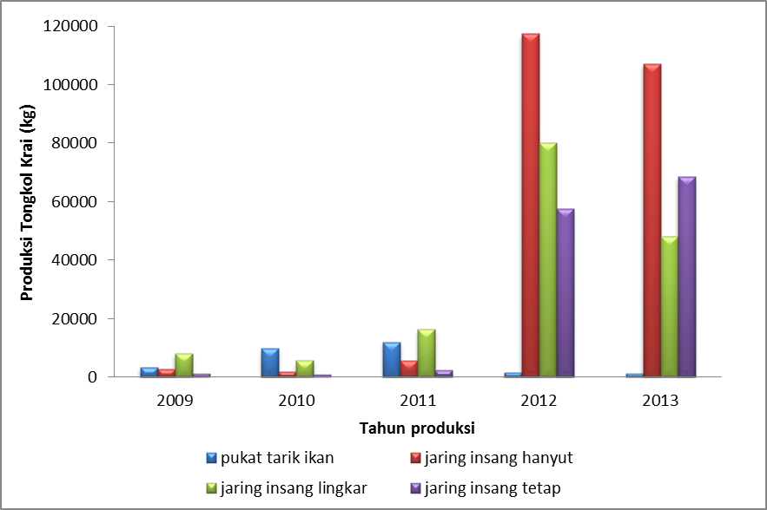

Gambar 1. Produksi tahunan sumberdaya ikan Tongkol Krai di Perairan Selat Malaka (Sumber: Data Statistik Dinas Perikanan dan Kelautan Kabupaten Serdang Bedagai (2010; 2012; 2013) dan Dinas Perikanan dan Kelautan Propinsi Sumatera Utara)
Berbeda dengan tahun 2009 – 2011 produksi ikan yang dihasilkan sedikit untuk semua alat tangkap yang dipakai yakni 25.319 kg untuk pukat tarik ikan, 10.637 kg untuk jaring insang, 30.471 kg untuk jaring insang lingkar dan 4.592 kg untuk jaring insang tetap. Total dari produksi tiap alat tangkap dari tahun 2009 - 2013 yang terendah adalah pukat tarik ikan sebanyak 28.330 kg dan tertinggi adalah jaring insang hanyut 235.037 kg. Hal ini sesuai dengan Sulaeman (2009) bahwa salah satu target ikan dari alat tangkap jaring insang adalah ikan-ikan yang bertubuh streamline seperti ikan tongkol krai dan lainnya.
Upaya Penangkapan (Effort)
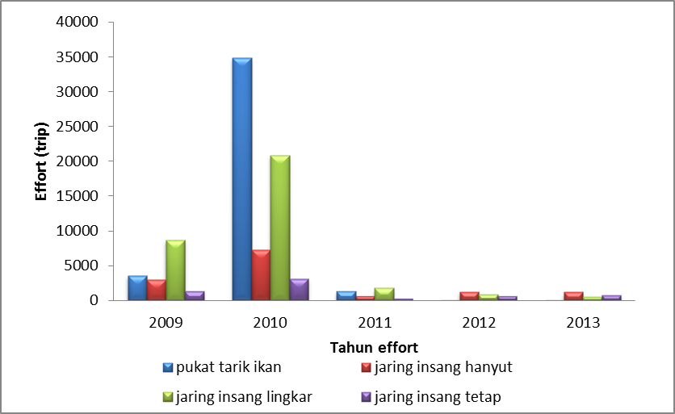

Gambar 2. Effort sumberdaya ikan Tongkol Krai di Perairan Selat Malaka tahun 2009 – 2013 (Sumber: Data Statistik Dinas Perikanan dan Kelautan Kabupaten Serdang Bedagai (2010; 2012; 2013) dan Dinas Perikanan dan Kelautan Propinsi Sumatera Utara)
Effort total tertinggi tedapat pada alat tangkap pukat tarik ikan dari tahun 2009 – 2013 masing-masing tahunnya sebesar 3.623 trip, 34.876 trip, 1.334 trip, 18 trip dan 15 trip.
Sedangkan total effort terendah yakni pada alat tangkap jaring insang tetap sebesar 6.145 trip. Dilihat dari total effort pukat tarik ikan memang yang tertinggi dibanding alat tangkap lainnya akan tetapi effort tiap tahunnya cenderung tidak merata karena nilai effort pada tahun 2010 sangat berbeda yakni 34.876 trip sedangkan untuk tahun 2012 dan 2013 masing-masing hanya sebesar 18 trip dan 15 trip (Lampiran).
Pendugaan Potensi Lestari (MSY) dengan Metode Surplus
Pendugaan potensi lestari sumberdaya ikan Tongkol Krai dengan metode surplus yaitu model fox. Berdasarkan analisis tersebut diperoleh konstanta (a) sebesar 4,4367 dan koefesien regresi (b) sebesar -4,00E-05, dengan menggunakan formula model fox maka didapatkan hasil dugaan potensi lestari (MSY) sumberdaya Ikan Tongkol Krai di Perairan Selat Malaka sebesar 777.105 kg/thn dengan effort optimum 25.000 trip/thn. Sementara berdasarkan analisis regresi, didapatkan nilai koefesien determinasi (R²) sebesar 0.6751.

Tabel 1. Potensi Lestari Maksimum dengan Effort Optimum Ikan Tongkol Krai di Perairan Selat Malaka berdasarkan Metode Fox
Nilai | Fox | Satuan
a | 4.4367
b | -4.00E-05
MSY | 777.105 | kg/thn
F optimum | 25.000 | trip/thn
R² | 0.6751
Hubungan antara catch dengan effort dapat ditunjukkan dalam persamaan C = f exp 4.4367 – 4.00E-05 f. Sedangkan hubungan ln CPUE dan Effort pada sumberdaya ikan tongkol krai dengan persamaan regresi linier y = 4.4367 – 4.00E-05 x, dan R² = 0.6751 yang artinya jika effort bertambah 1 trip maka CPUE akan berkurang sebesar -4.00E-05 kg per trip.

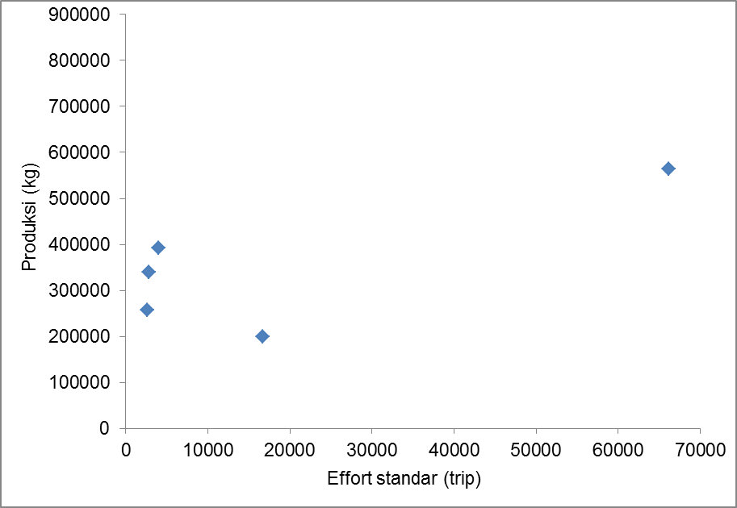
2010
Underfishing
Overfishing
2009
2011
MSY 777.105 kg/thn
2013
F opt 25.000 trip
2012

Gambar 3. Nilai potensi lestari dan effort optimum Ikan Tongkol Krai di Perairan Selat Malaka (model Fox)
Maximum Sustainable Yield dan Effort optimum ikan Tongkol Krai (model Fox) pada Gambar 3 di Perairan Selat Malaka Kabupaten Serdang Bedagai pada tahun 2009 sebesar 198.600 kg dengan effort 16.641 trip, sementara tahun 2010 naik secara signifikan menjadi 564.394 kg dengan effort 66.206. Hal ini mengindikasikan bahwa pada tahun ini telah terjadi Overfishing karena effort sudah melebihi effort optimum yakni sebesar 25.000 trip. Berbeda dengan yang terjadi pada tahun 2011 produksi menurun karena effort yang digunakan juga rendah yakni 4.043 trip. Tahun 2012 dan 2013 produksi tambah menurun (339.300 kg dan 257.800 kg) seiring dengan effort yang dilakukan juga menurun yakni sebesar 2.779 trip dan 2.605 trip. Maka dari itu perlu peningkatan effort khusus untuk tahun 2009, 2011, 2012 dan 2013 untuk mengoptimalkan pemanfaatan.
Pada tahun 2010 sumberdaya ikan Tongkol Krai telah mengalami overfishing karena melebihi effort optimum. Hal ini didukung oleh Widodo dan Suadi (2006) bahwa biological overfishing akan terjadi manakala tingkat upaya penangkapan dalam suatu perikanan tertentu telah melampaui tingkat yang diperlukan untuk menghasilkan potensi maksimum lestari (MSY). Namun dapat dicegah dengan melakukan pengaturan upaya penangkapan dan pola penangkapan. Kondisi ikan Tongkol Krai tahun 2009 – 2013 dapat dilihat pada Tabel 2 di bawah ini.

Tabel 2. Kondisi Smberdaya Ikan Tongkol Krai tahun 2009 – 2013
Tahun | Produksi (kg) | MSY | TAC
2009 | 198.600
2010 | 564.394
2011 | 391.600 | 777.105 | 621.684
2012 | 339.300
2013 | 257.800

Pendugaan Tingkat Pemanfaatan dan Pengupayaan

Tingkat pemanfaatan Ikan Tongkol Krai pada tahun 2009 sebesar 25,56% dan tingkat pengupayaan 66,56% sementara pada tahun 2010 naik menjadi 72,63% dengan pengupayaan 264,82%. Pada tahun ini tingkat pengupayaan sudah melebihi 100% artinya telah terjadi upaya tangkap lebih terhadap Ikan Tongkol Krai. Berbeda dengan tahun berikutnya mulai dari tahun 2011, 2012 dan 2013 masing-masing tingkat pemanfaatan masih di bawah 100% dengan nilai masing-masing 50,39% dan 16,17% ; 43,66 dan 11,12% ; 33,17% dan 10,42%.
Terjadinya upaya tangkap yang melebihi 100% maka dari itu telah terjadi overfishing khusus pada tahun 2010. Untuk menghindari terjadinya overfishing seharusnya effort yang mendekati effort optimum tidak dilakukan penambahan effort lagi agar produksi tidak menurun dari MSY. Sesuai dengan pernyataan Purwanto (2003), pada saat mencapai produksi maksimum sebaiknya nelayan berhenti mengembangkan upaya penangkapan sehingga sumberdaya ikan akan lestari dan pemanfaatan sumberdaya secara biologis berada pada tingkat optimum. Sedangkan pada tahun 2009, 2011, 2012 dan 2013 tingkat pemanfaatan dan pengupayaan masih kategori rendah hingga berkembang. Sesuai dengan Uktoselja dkk (1991) bahwa tingkat pemanfaatan sumberdaya ikan dibagi kedalam empat bagian yaitu: kisaran tahap rendah (0-33,3%), kisaran berkembang (33,4-66,7%), kisaran padat tangkap (66,8-100%) dan overfishing (>100%).
Rata-rata pemanfaatan sumberdaya Ikan Tongkol Krai dari tahun 2009-2013 adalah 45,08% dengan rata-rata tingkat pengupayaan sebesar 73,82% yang artinya tingkat pemanfaatan Ikan Tongkol Krai masih dalam keadaan berkembang.

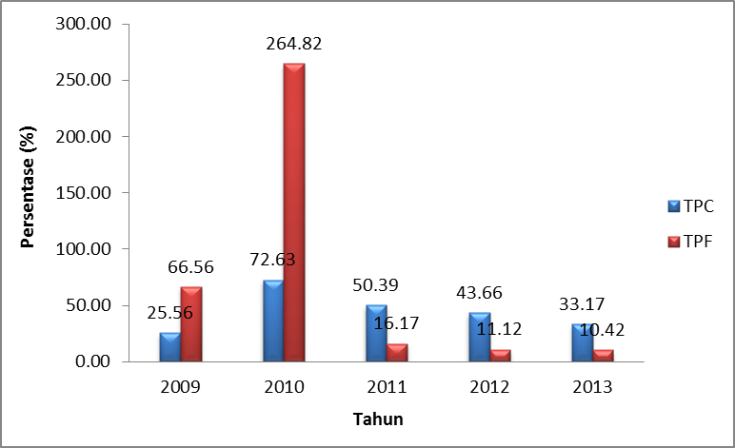
Gambar 4. Tingkat pemanfaatan dan tingkat pengupayaan ikan Tongkol Krai di Perairan Selat Malaka
Pengelolaan Sumberdaya Ikan Tongkol Krai
Bentuk-bentuk pengelolaan yang bisa diterapkan di Perairan Selat Malaka Kabupaten Serdang Bedagai, modifikasi Sutono (2003) adalah sebagai berikut :
1. Pelarangan Alat Tangkap
Penggunaan alat tangkap yang sifatnya tidak selektif seperti trawl. Trawal sudah dilarang oleh pihak pemerintah dengan adanya Keputusan Presiden No 39 tahun 1980 yang melarang penggunaan pukat trawl di wilayah Perairan Indonesia. Akan tetapi di Perairan Selat Malaka masih digunakan alat tersebut oleh nelayan yang berasal dari Belawan (Lubis, 2013). Masyarakat nelayan Kabupaten Serdang Bedagai resah karena nelayan Belawan mengoperasikan alat tersebut ketika mereka sedang melakukan penangkapan dengan jaring. Jelas dari segi hasil tangkapan akan didapati berbeda dengan hasil tangkapn dengan menggunakan trawl dan hal ini akan berdampak ke ekonomi nelayan dan ekologi perairan tersebut. Sparre dan Venema (1999) menyatakan bahwa trawl termasuk alat tangkap yang tidak selektif karena bukan hanya udang dan ikan demersal saja yang tertangkap tetapi juga ikan pelagis dari ukuran kecil hingga besar dan jenis organisme lainnya seperti cumi-cumi dan kepiting yang diduga tertangkap pada saat hauling. Dalam pelaksanaan pengelolaan perikanan dengan pendekatan pelarangan alat tangkap juga perlu dilakukan oleh nelayan dan masyarakat pesisir, hal ini juga akan membantu pemerintah dalam penangkapan pihak-pihak yang tidak bertanggung jawab tersebut.
2. Kuota Penangkapan
Tangkapan yang diperbolehkan terhadap sumberdaya ikan Tongkol Krai di Perairan Selat Malaka adalah 621.684 kg/tahun dari tangkapan lestari sebesar 777.105 kg/tahun. Sesuai dengan Code of Conduct for Responsible Fisheries dari FAO (1995) menyatakan bahwa pengelolaan sumberdaya ikan harus didasarkan pada bukti ilmiah terbaik (the best scientific evidence). Bukti-bukti tersebut berguna dalam menentukan kebijakan dalam pengelolaan Ikan Tongkol Krai di Perairan Selat Malaka dan harus disampaikan terhadap semua nelayan atau pengusaha penangkapan ikan di Kabupaten Serdang Bedagai.
3. Pengendalian Upaya Penangkapan
Pengendalian dan pengelolaan perikanan harus tetap dijalankan agar tidak terjadi lagi overfishing seperti pada tahun 2010. Sesuai dengan Turner dkk (1998) bahwa perikanan kearah masa depan akan suram jika tanpa disertai pengelolaan yang baik.
KESIMPULAN DAN SARAN
Kesimpulan
1. Potensi Lestari (MSY) untuk sumberdaya Ikan Tongkol Krai di Perairan Selat Malaka sebesar 777.105 kg/tahun dengan effort optimum 25.000 kg/tahun sedangkan total tangkapan yang diperbolehkan 621.684 kg/tahun.
2. Tingkat Pemanfaatan sumberdaya Ikan Tongkol Krai rata-rata sebesar 45.08% dan untuk tingkat pengupayaan rata-rata 73.82%. Artinya tingkat pemanfaatan sumberdaya Ikan Tongkol Krai masih dibawah kondisi overfishing.
3. Alternatif pengelolaan yang bisa diterapkan antara lain, pelarangan alat tangkap, menetapakan kuota penangkapan dan pengendalian upaya penangkapan.
Saran
Untuk penelitian selanjutnya sebaiknya ditambahkan data untuk 5 tahun lagi yaitu dari tahun 2003 – 2008 dan penambahan data primer untuk melihat keberlanjutan sumberdaya Ikan Tongkol Krai.
DAFTAR PUSTAKA
Dinas Perikanan dan Kelautan Kabupaten Serdang Bedagai, 2008. Data Base Perikanan dan Kelautan Kabupaten Serdang Bedagai. Dinas Kelautan dan Perikanan Kabupaten Serdang Bedagai. Sei Rempah

Dinas Perikanan dan Kelautan Kabupaten Serdang Bedagai, 2009. Data Base Perikanan dan Kelautan Kabupaten Serdang Bedagai. Dinas Kelautan dan Perikanan Kabupaten Serdang Bedagai. Sei Rempah.

Dinas Perikanan dan Kelautan Kabupaten Serdang Bedagai, 2011. Data Base Perikanan dan Kelautan Kabupaten Serdang Bedagai. Dinas Kelautan dan Perikanan Kabupaten Serdang Bedagai. Sei Rempah

Dinas Perikanan dan Kelautan Kabupaten Serdang Bedagai, 2013. Data Base Perikanan dan Kelautan Kabupaten Serdang Bedagai. Dinas Kelautan dan Perikanan Kabupaten Serdang Bedagai. Sei Rempah

FAO. 1995. Code of Conduct for Responsible Fisheries. Food and Agricultural Organization of The United Nations. Rome.

Gulland, J.A. 1991. Fish Stock Assessment (A Manual of Basic Methods). Chichester-New York-Brisbane-Toronto-Singapore: John Wiley and Sons. 223 p.

Kekenusa, J.S. 2009. Penentuan Status Pemanfaatan Ikan Cakalang (Katsuwonus pelamis) yang Tertangkap di Perairan Sulawesi Utara. Pasific Journal Vol. 1(4): 477-481.

Lubis, R.S. 2013. Potensi, Pemanfaatan dan Keberlanjutan Ikan Tembang (Sardinella spp) di Perairan Selat Malaka Kabupaten Serdang Bedagai Sumatera Utara. Skripsi. Manajemen Sumberdaya Perairan Fakultas Pertanian. Universitas Sumatera Utara.

Purwanto, 2003. Makalah Pengelolaan Sumberdaya Ikan. Workshop Pengkajian Sumberdaya Ikan. Jakarta.
Sulaeman, M. 2009. Jaring Insang (Gillnet). FPIK IPB. Bogor.
Sutono,D. 2003. Analisis Manajemen Pemanfaatan Sumberdaya Ikan Tri dengan Payang Jabur di Perairan Pantai Tegal. Tesis UNDIP. Semarang.

Tangke, U. 2010. Analisis Potensi dan Tingkat Pemanfaatan Sumberdaya Ikan Kuwe (Carrangidae sp) di Perairan Laut Flore Provinsi Sulawesi Selatan. Jurnal Ilmiah Agribisnis dan Perikanan (Agrikan UMMU-Ternate). Vollume 3 Edisi 2.

Uktoselja, J.C.B, B, Gafa S., Bahar. 1991. Potensi dan Penyebaran Sumberdaya Ikan Tuna dan Cakalang. Di dalam: Martosubroto P,N Naamin, BBA Malik, Editor. Potensi dan Penyebaran Sumberdaya Ikan Laut di Perairan Indonesia. Direktorat Jenderal Perikanan. Pusat Penelitian dan Pengembangan Oseanologi. Jakarta. 29-34 hal.
Widodo, J dan Suadi. 2006. Pengelolaan Ssumberdaya Perikanan Laut. Universitas Gajah Mada Press. Yogyakarta

Wild Fisheries Research Program, 2010. Frigate Mackerel (Auxis thazard). State of New South Wales through Industry and Investment NSW.

LAMPIRAN
1. Produksi tahunan Ikan Tongkol Krai menurut Alat Tangkap di Perairan Selat Malaka

 | 2009 | 2010 | 2011 | 2012 | 2013
pukat tarik ikan | 3.454 | 9.816 | 12.049 | 1.709 | 1.302
jaring insang hanyut | 2.889 | 2.052 | 5.696 | 117.400 | 107.000
jaring insang lingkar | 8.275 | 5.879 | 16.317 | 80.200 | 48.000
jaring insang tetap | 1.247 | 886 | 2459 | 57.500 | 68.500

2. Effort tahunan Ikan Tongkol Krai menurut Alat Tangkap di Perairan Selat Malaka
 | 2009 | 2010 | 2011 | 2012 | 2013
Pukat tarik ikan | 4.600 | 34.876 | 1.334 | 1.063 | 992
Jaring insang hanyut | 43.330 | 136.125 | 55.000 | 1.364 | 1.240
jaring insang lingkar | 8.680 | 31.690 | 14.400 | 868 | 744
jaring insang tetap | 63.840 | 219.880 | 79.625 | 1.364 | 1.240

3. Effort standar sumberdaya ikan Tongkol Krai

 | 2009 | 2010 | 2011 | 2012 | 2013
pukat tarik ikan | 3.623 | 34.876 | 1.334 | 18 | 15
jaring insang hanyut | 3.030 | 7.292 | 631 | 1.271 | 1.240
jaring insang lingkar | 8.680 | 20.889 | 1.806 | 868 | 556
jaring insang tetap | 1.308 | 3.148 | 272 | 622 | 794

4. CPUE dan ln CPUE tahun 2009 – 2013 Sumberdaya Ikan Tongkol Krai di Perairan Selat Malaka
Tahun | Produksi | Effort Standar | CPUE | ln CPUE
 | (kg) | (trip) | (kg/trip) | (kg/trip)
2009 | 198.600 | 16.641 | 11,93 | 2,48
2010 | 564.394 | 66.206 | 8,52 | 2,14
2011 | 391.600 | 4.043 | 96,85 | 4,57
2012 | 339.300 | 2.779 | 122,08 | 4,80
2013 | 257.800 | 2.605 | 98,96 | 4,59

